Gefahrenstoffe
Kaliumnitrat |  |  | H: 332-302-314 |  |  | P: 280-​301+330+331
Sauerstoff |  |  | H: 270-280 |  |  | P: 244-220-370+376-403
Stickoxide |  |  | H: 270-330-314-280 |  |  | P: 260-280-284-303+361+353-304+312-305+351+338-308+311-404-405
Kaliumnitrid |  |  | H: 272-301-400 |  |  | P: 220-273-301+310
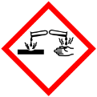 | 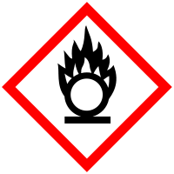 |  |  |  |  | 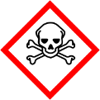 |  | 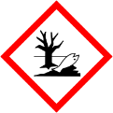

V2 Darstellung von Sauerstoff aus Salpeter

Materialien: Stativmaterial, Reagenzgläser, Bunsenbrenner, Schlauchverbindung, durchbohrter Stopfen mit Glasrohr, pneumatische Wanne, Glimmspan
Chemikalien: Kaliumnitrat, Wasser
Durchführung: In die pneumatische Wanne wird Wasser als Sperrmedium gefüllt. Ein Reagenzglas wird etwas 2cm hoch mit Kaliumnitrat gefüllt und mit dem Stopfen verschlossen. Es wird schräg am Stativ mittels Stativklemme befestigt. Die pneumatische Wanne wird mit dem Glasrohr über eine Schlauchverbindung verbunden und mittels Schlauchklemmen gesichert. Nun wird mit dem Bunsenbrenner stark für etwa vier Minuten erhitzt. Entstehendes Gas wird in einem Reagenzglas pneumatisch aufgefangen.
Beobachtung: Das Kaliumnitrat schmilzt zunächst, es entsteht eine gelbliche Flüssigkeit. Nach kurzer Zeit ist eine Gasentwicklung zu beobachten. Die durchgeführte Glimmspanprobe ist positiv.
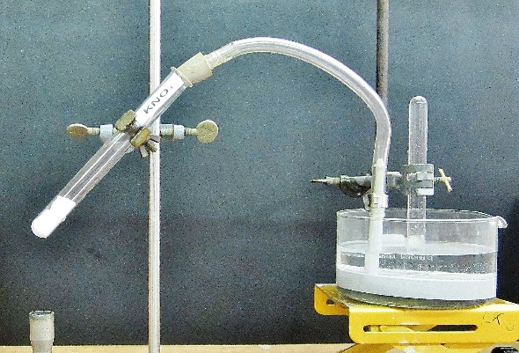
Abb. 4 - Aussagekräftige Skizze oder Foto.
Deutung: Das Kaliumnitrat setzt bei Wärmezufuhr Sauerstoff frei:
$${2 KNO}_{3(l)}→{2 KNO}_{2(l)}+O_{2(g)}$$
Entsorgung: Die Entsorgung des Filterpapiers erfolgt im Feststoffabfall.
Literatur: [1] H. Schmidkunz, Chemische Freihandversuche, Band 1, 2011, S.204

